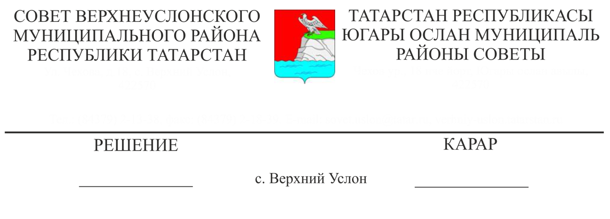
05.07.2018 № 35-393
О ходе реализации муниципальной программы «Реализация антикоррупционной политики в Верхнеуслонском муниципальном районе на 2015-2020 годы»

Заслушав информацию помощника Главы Верхнеуслонского муниципального района по противодействию коррупции И.Н. Гилязиева о ходе реализации муниципальной программы «Реализация антикоррупционной политики в Верхнеуслонском муниципальном районе на 2015-2020 годы»,
Совет
Верхнеуслонского муниципального района
решил:
- Информацию о ходе реализации муниципальной программы «Реализация антикоррупционной политики в Верхнеуслонском муниципальном районе на 2015-2020 годы» принять к сведению.
- Исполнительному комитету Верхнеуслонского муниципального района продолжить работу по дальнейшей реализации муниципальной программы «Реализация антикоррупционной политики в Верхнеуслонском муниципальном районе на 2015-2020 годы».
- Контроль за исполнением данного решения возложить на постоянную комиссию Совета Верхнеуслонского муниципального района по законности, правопорядку и регламенту.

Председатель Совета,
Глава Верхнеуслонского
муниципального района М.Г. Зиатдинов

